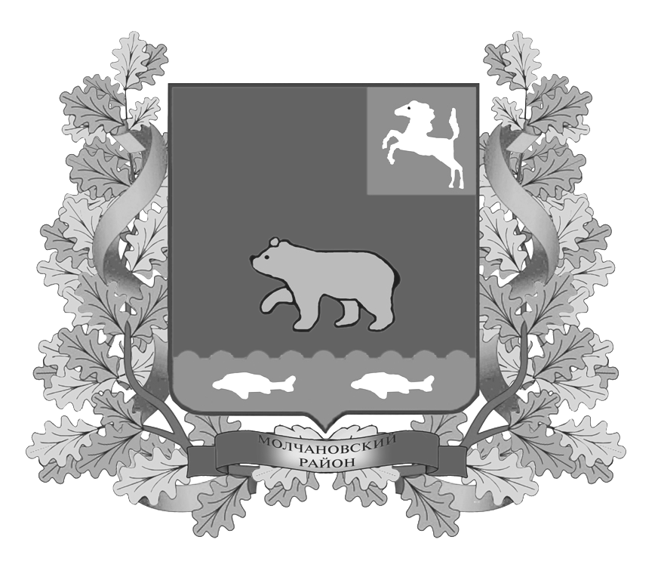
дума молчановского РАЙОНА
Томской области
РЕШЕНИЕ
27.02.2014 г. № 9
с. Молчаново
О досрочном прекращении полномочий заместителя Председателя Думы Молчановского района второго
созыва Лагута М.Т.

В соответствии с пунктом 10 части 10 статьи 40 Федерального закона от 06.10.2003г. № 131-ФЗ «Об общих принципах организации местного самоуправления в Российской Федерации», подпунктом 3 пункта 27 Регламента Думы Молчановского района, утвержденного решением Думы Молчановского района от 24.11.2005 № 11,

ДУМА МОЛЧАНОВСКОГО РАЙОНА РЕШИЛА:

- Прекратить досрочно полномочия заместителя Председателя Думы Молчановского района второго созыва Лагута Марины Тимофеевны в связи с избранием на должность Председателя Думы Молчановского района.
- Настоящее решение вступает в силу с момента его принятия.

Председатель Думы
Молчановского района М.Т. Лагута

